专题六 图像信息题

一、选择题
1. (2016 徐州 )下列速度－时间图像中，表示匀速直线运动的是( B )

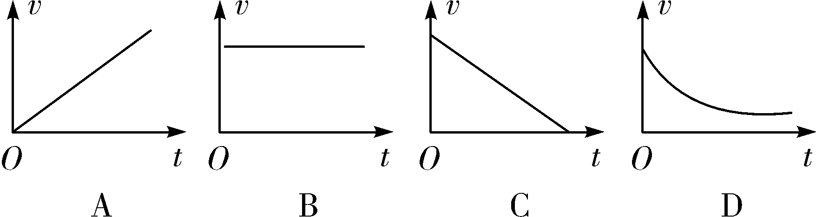
2. (2016河源)绘制图像是对物理过程分析和实验数据处理的一种常用方法，它可以直观地反映各物理量之间的关系．如图所示的图像中，正确的是( A )
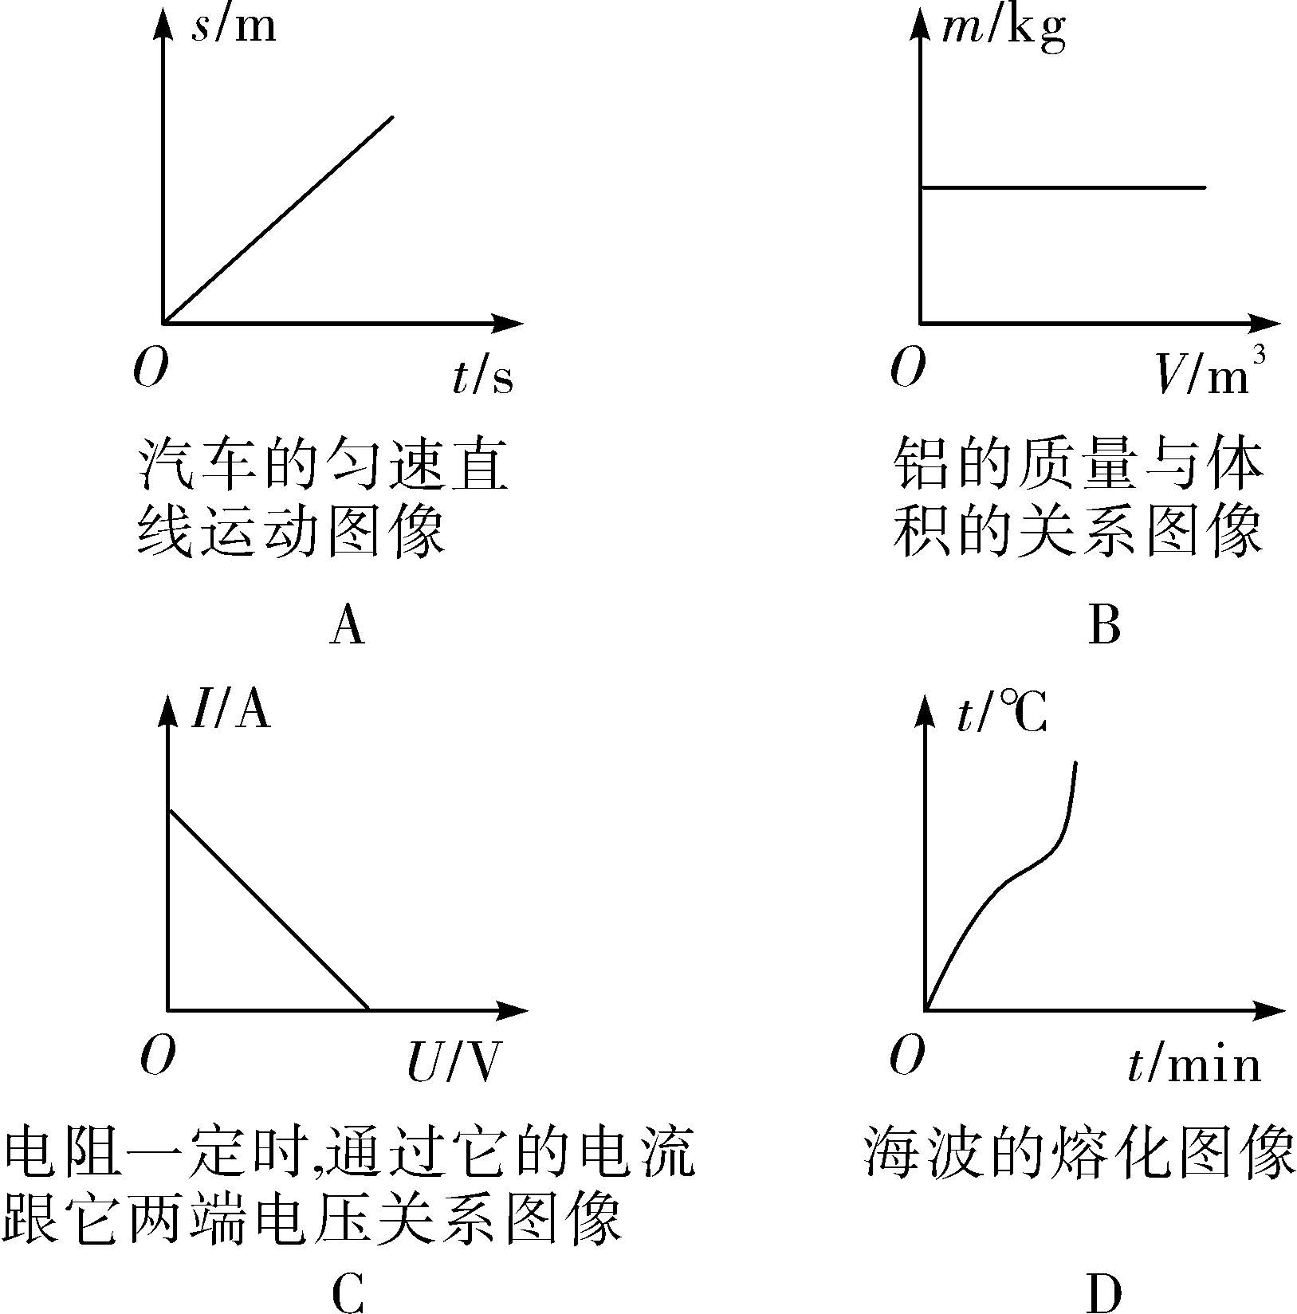
3. (2016衡阳)质量相同的甲、乙两车同时同地沿相同方向做匀速直线运动，它们的s－t图像如图6所示．则下列说法正确的是( D )
A. 甲车的惯性大
B. 乙车的速度大
C. 前4 s内两车相距为40 m
D. 甲车的动能大
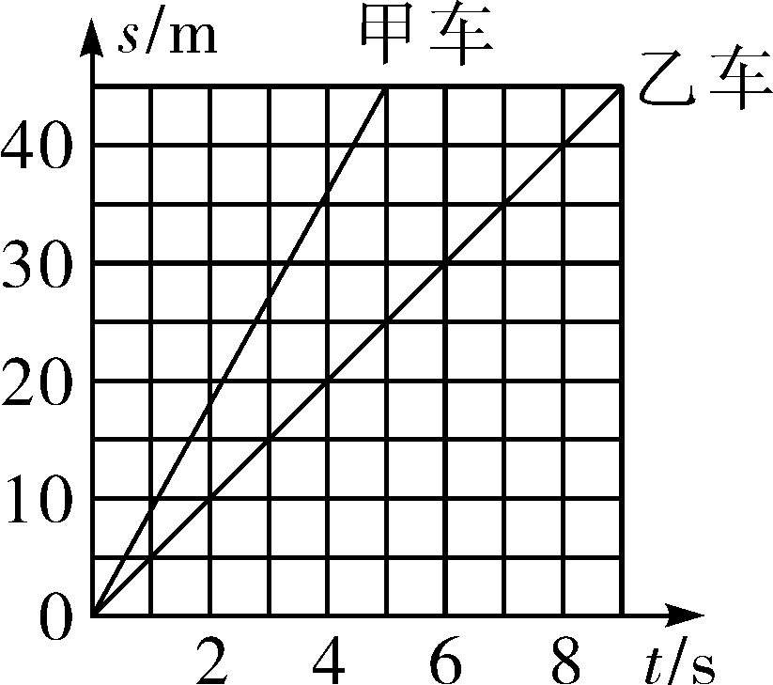第3题图
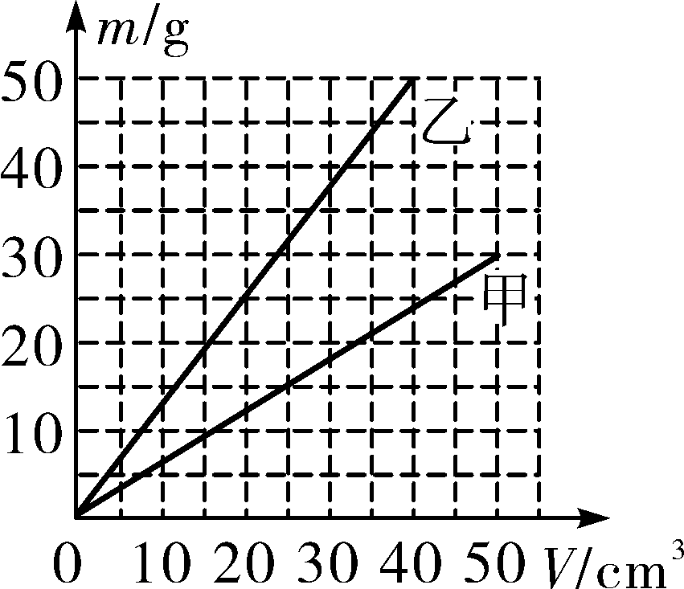第4题图

4. (2016临沂)甲、乙两种物质的质量m与体积V的关系如图所示，由图象可知( D )
A. 体积相等时，甲的质量大
B. 质量相等时，乙的体积大
C. 甲的密度比乙的大
D. 乙的密度为1.25×10³ kg/m³
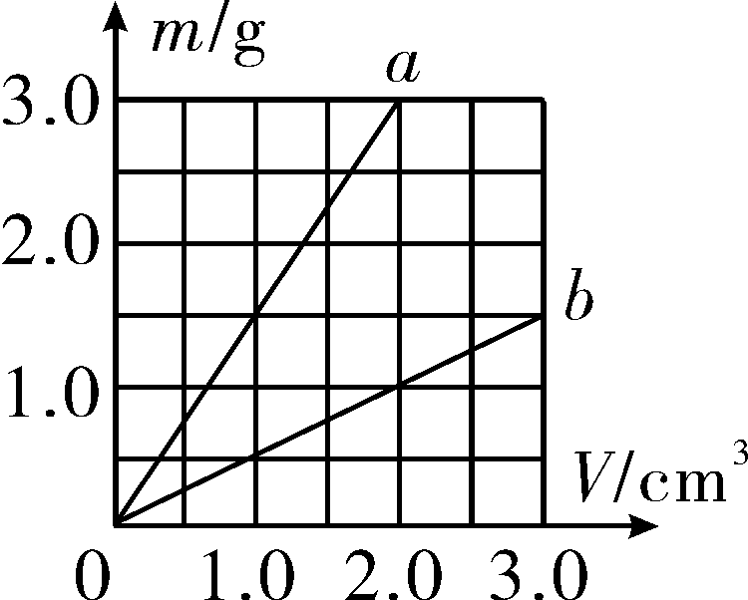
5. (2015郴州)如图所示，a、b是两种物质质量与体积的关系图像，若分别用a、b两种物质制成体积相等的甲、乙两实心物体，浸没在水中．松手稳定后( A )
A. 乙漂浮，乙受到的浮力小
B. 甲漂浮，甲受到的浮力大
C. 乙下沉，甲受到的浮力大
D. 甲下沉，乙受到的浮力大
6. (2016大连)一个小石块从空中的某一高度，由静止开始竖直下落．若不计空气阻力，从小石块开始下落，到刚落到地面的过程中，小石块的重力势能E_{p}随着时间t的变化图像可能是( C )
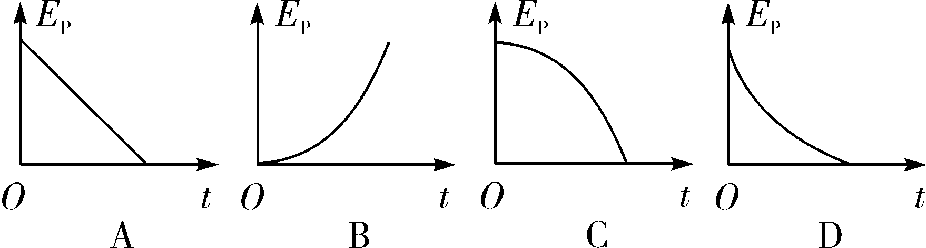
7. (2016自贡)小丽同学对冰加热，她将冰熔化成水直至沸腾并绘制成如图所示的温度随时间变化的图像，下列分析正确的是( C )
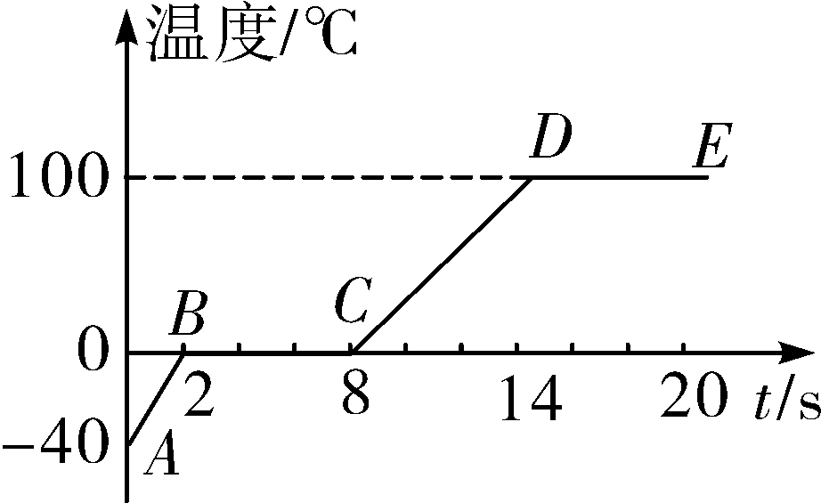
A. 水沸腾时温度不变，说明沸腾过程不需要吸热
B. 冰熔化时温度不变，内能不变
C. 冰的升温比水快，说明冰的比热容比水小
D. 图中DE段表示冰的熔化过程
8. (2016广州)如图所示，规格相同的容器装了相同质量的纯净水，用不同加热器加热，忽略散热，得到如图所示的水温与加热时间的图线，则( D )
A. 乙中温度计示数为32 ℃
B. 加热相同时间，两杯水吸收的热量相同
C. 吸收相同的热量，甲杯的水升温比乙杯的多
D. 甲杯的水加热2 min与乙杯的水加热3 min吸收的热量相同
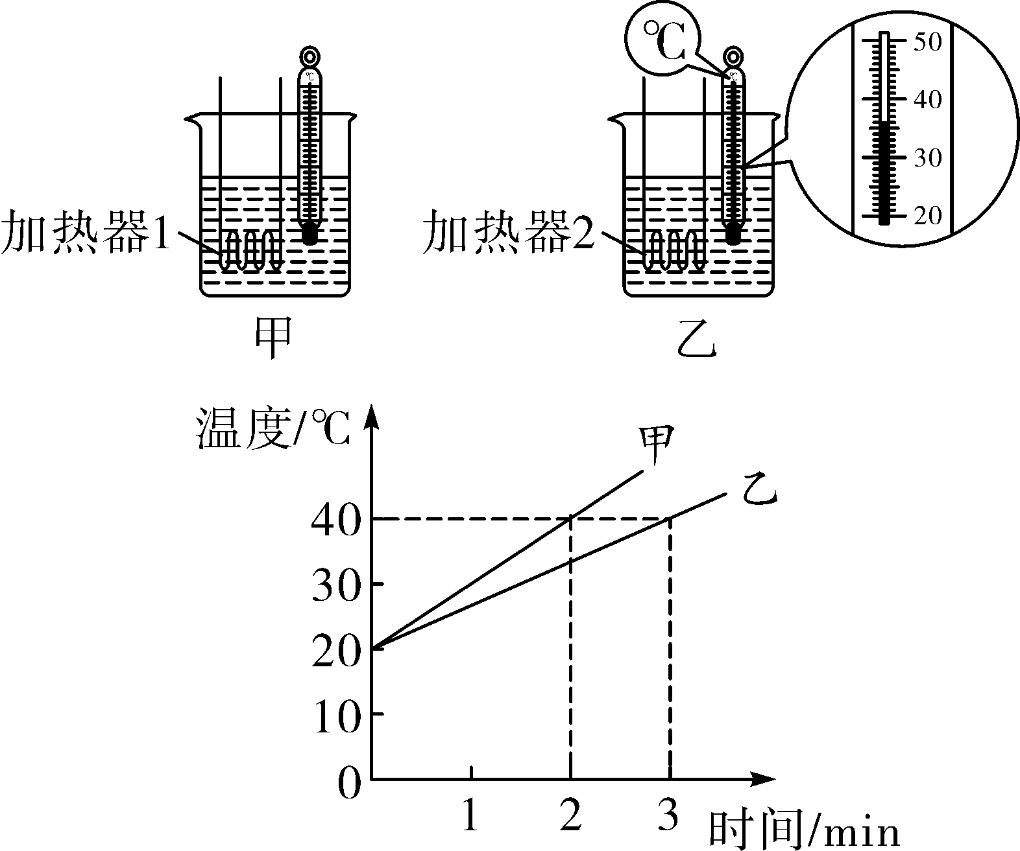
9. (2016福州 )将一个重为G的鸡蛋放进盛有浓盐水的杯中，鸡蛋漂浮，然后逐渐向杯中加入清水，当鸡蛋下沉至杯底静止时停止加水，图中的图像能粗略描述这个过程中浮力随时间变化关系的是( C )
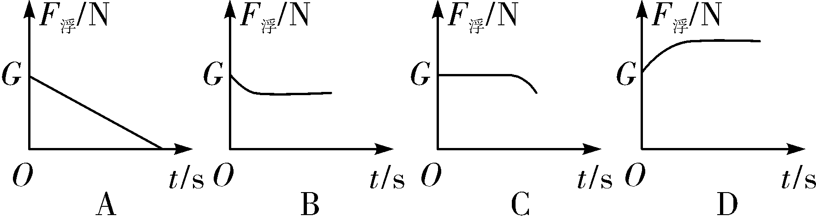
10. (2016德州)如图甲所示，放在水平地面上的物体，受到方向不变的水平拉力F的作用，其F－t和v－t图像分别如图乙、丙所示．下列说法正确的是( C )
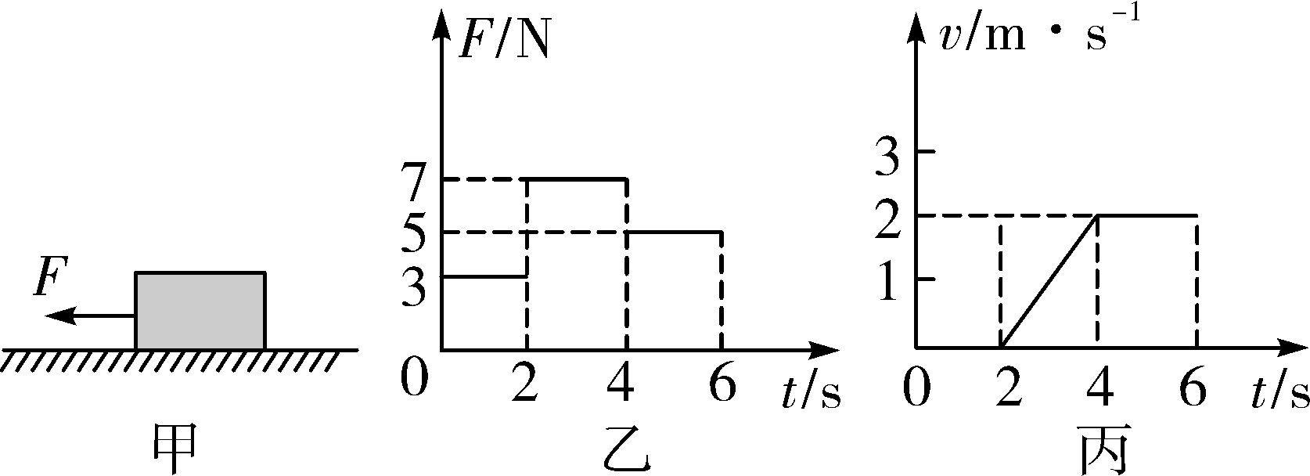
A. 当t＝1 s时，物体处于静止状态，摩擦力是0
B. 当t＝3 s时，物体受到摩擦力是7 N
C. 4～6 s内，拉力F做的功是20 J
D. 2～4 s内物体的机械能保持不变
11. (2016丽水)潜水器从刚好浸没时开始下潜到返回水面合计10分钟，显示器上分别显示全过程深度曲线和速度图像如图，下列对潜水器分析正确的是( C )
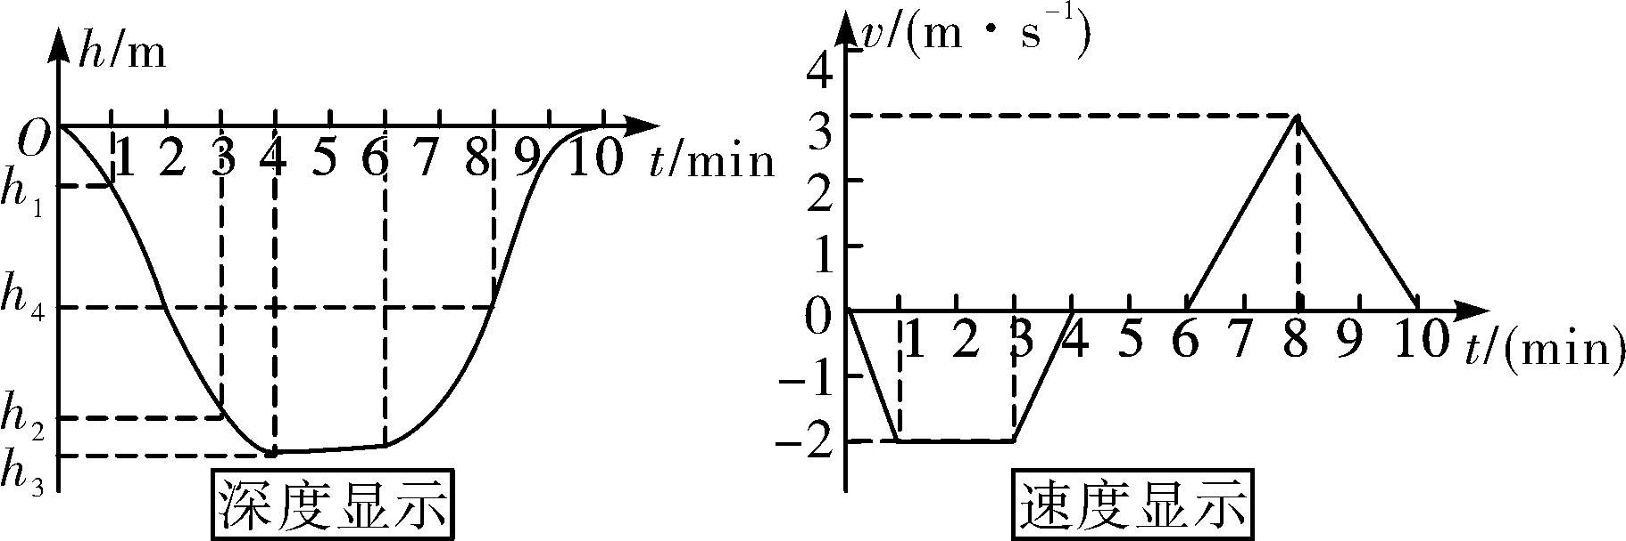
A. 在1～3分钟，受到水的压强逐渐减小
B. 在1～3分钟，受到水的浮力逐渐变大
C. 在4～6分钟，都是处于水下静止状态
D. 在6～8分钟，都是处于受力平衡状态
12. (2015玉林防城港 )如图甲所示，R₁的阻值是20 Ω，滑动变阻器R₂消耗的功率P与其电阻R₂的关系图像如图乙所示，则R₂消耗的最大功率是( A )
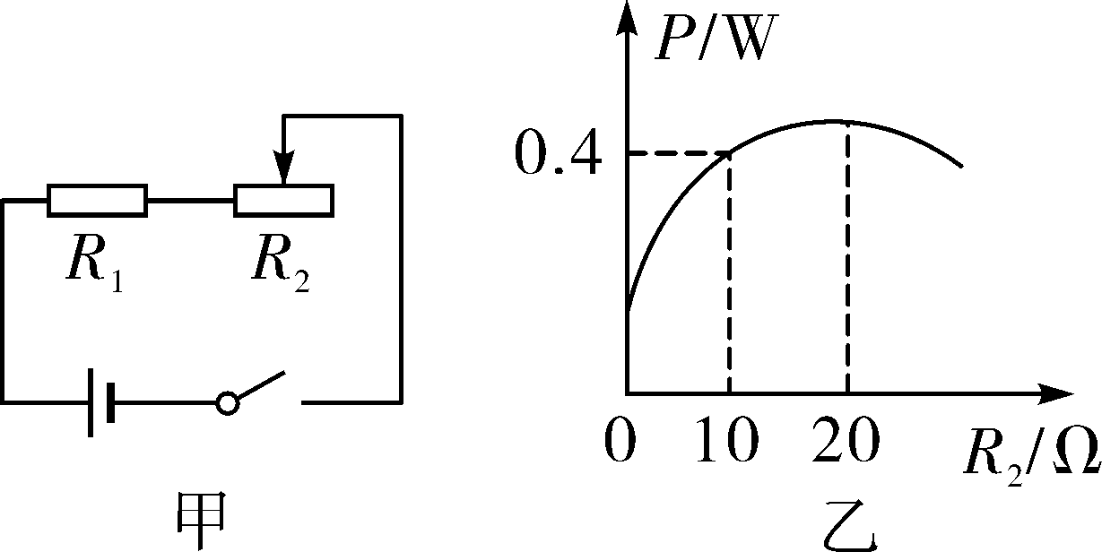
A. 0.45 W B. 0.50 W
C. 0.80 W D. 0.90 W
13. (2016孝感改编)(双选)如图甲所示的电路中，电源电压保持不变，R是定值电阻，R₁是一个由半导体材料制成的热敏电阻，其阻值随温度变化曲线如图乙所示．则( CD )
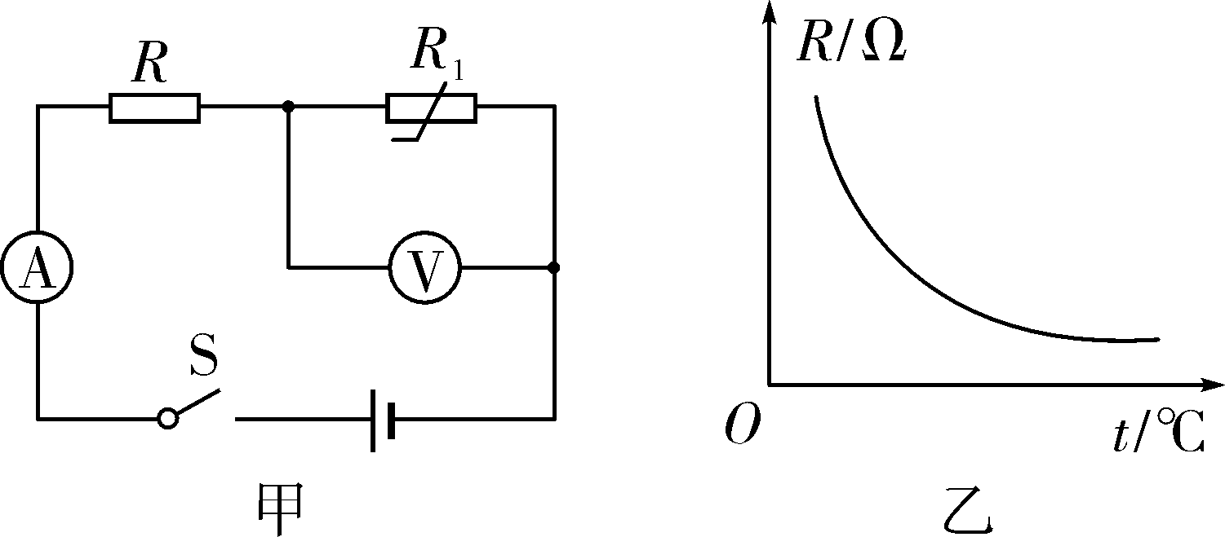
A. 温度升高时，电流表示数减小
B. 温度降低时，电路消耗的总功率增大
C. 电流表可以改装成温度计
D. 电压表可以改装成温度计
14. (2016通辽)张华同学在“探究通过导体的电流与其两端电压的关系”的实验时，将记录的实验数据通过整理作出了如图所示的图像．分析图像得出的下列说法错误的是( D )
A. 通过导体A的电流与其两端的电压成正比
B. 导体A和B的电阻之比为1∶2
C. 当在导体B的两端加上1 V的电压时通过导体B两端电流为0.1 A
D. 将导体A和B串联时通过A的电流为0.4 A，则导体B两端电压为2 V
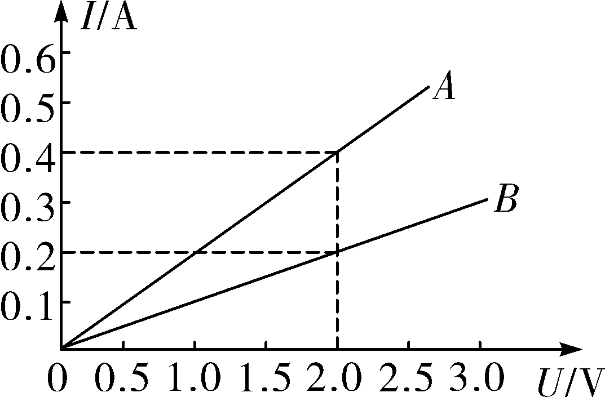
15. (2016德阳)两定值电阻甲、乙中的电流与电压关系如图所示，现将甲和乙串联后接在电压为6 V的电源两端，下列分析正确的是( B )
A. 乙两端的电压是2 V
B. 甲消耗的电功率等于0.8 W
C. 甲中的电流大于乙中的电流
D. 甲乙两端的电压之比为2∶1
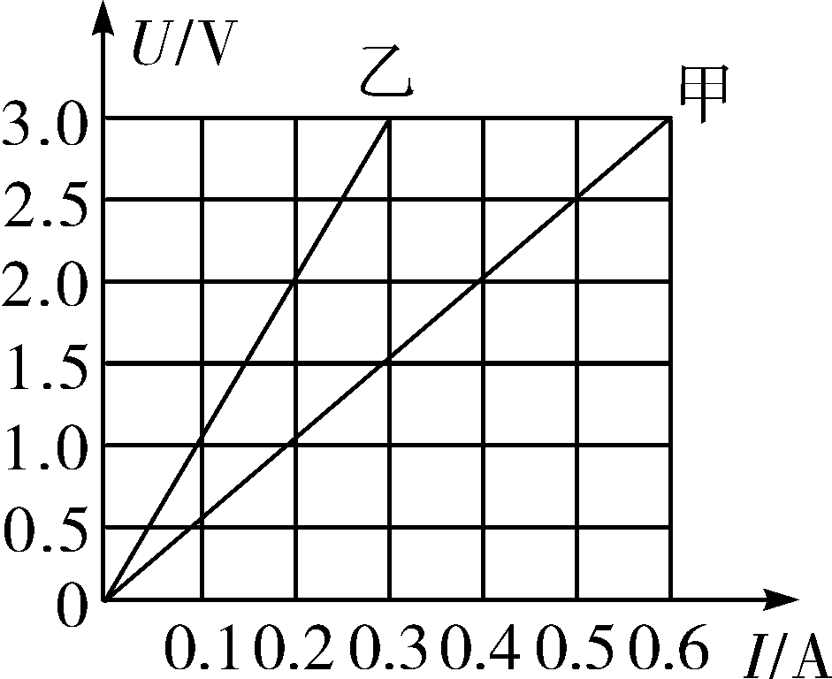
16. (2016重庆B卷)一只小灯泡标有“3.8 V”字样，额定功率模糊不清，某同学设计了如图甲所示的电路进行测量，电源电压恒为6 V，电压表、电流表使用的量程分别为0～3 V、0～0.6 A，滑动变阻器的规格为“10 Ω 1 A”，他根据实验数据作出了电压表、电流表示数的U－I图像，如图6乙所示．则以下判断正确的是( C )
A. 小灯泡的额定功率为0.88 W
B. 滑片向左移时电压表示数变大，小灯泡变亮
C. 变阻器允许连入电路的最大阻值约为8.82 Ω
D. 小灯泡正常发光2 s内，变阻器产生的电热为3.04 J
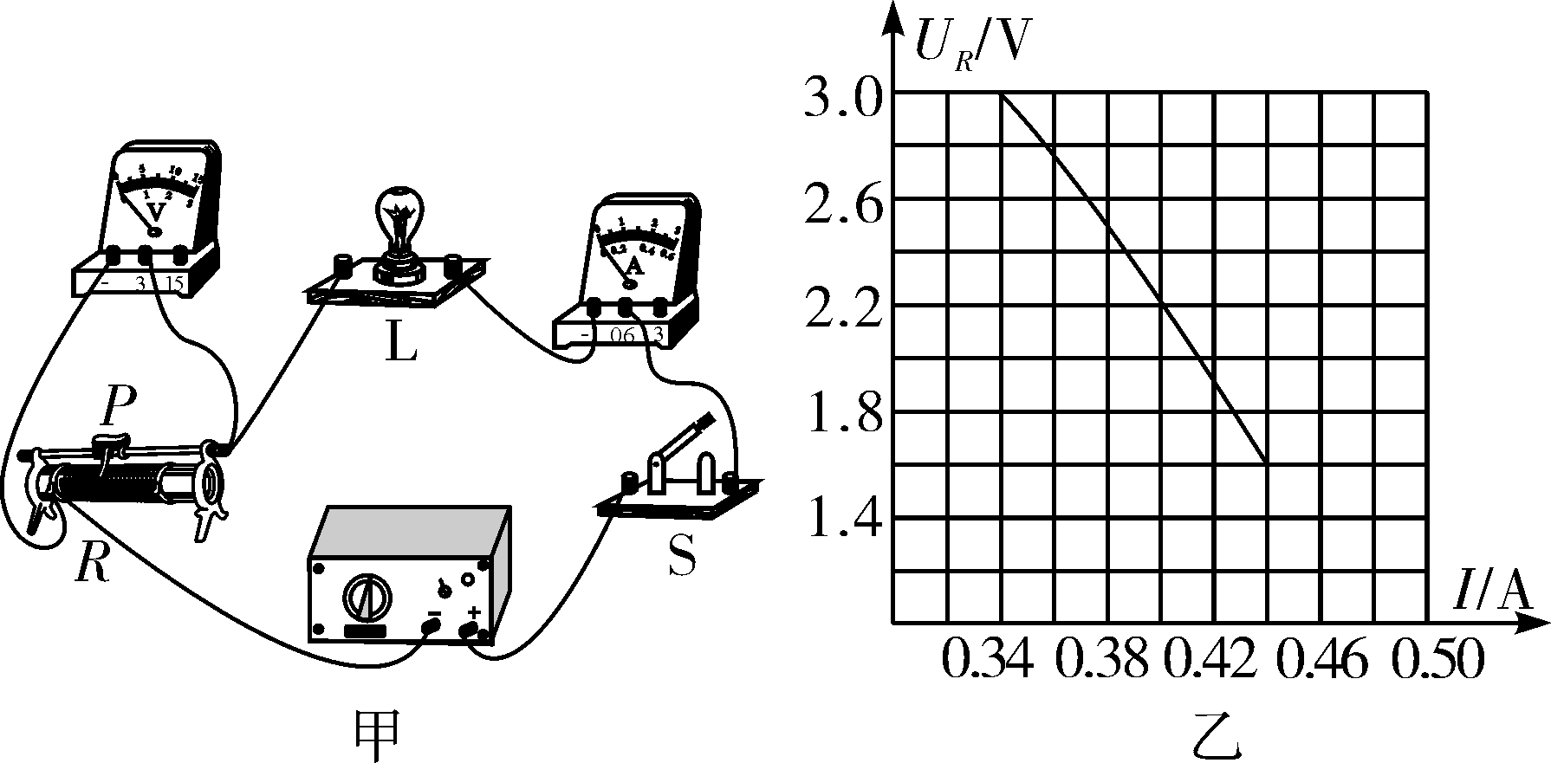
二、填空题
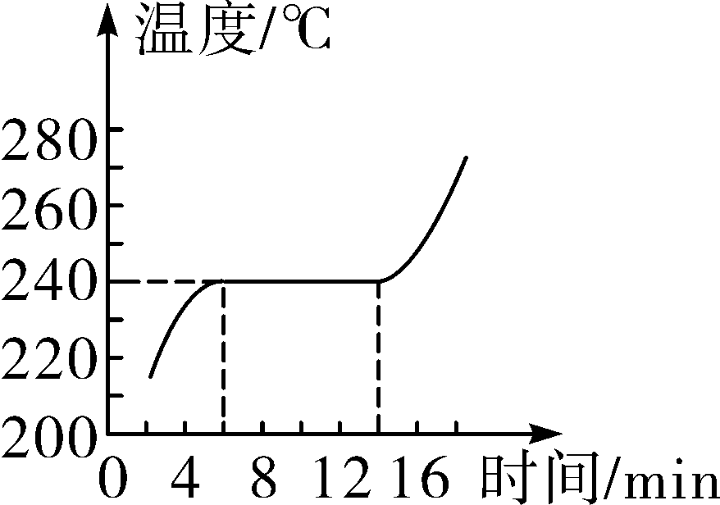
17. (2016巴中)某种物质在熔化过程中温度随时间变化的图像如图所示，这种物质的熔点是240 ℃，在第10 min时，该物质处于固液共存状态(选填“固态”、“液态”或“固液共存状态”)，其熔化过程的特点是吸收热量，但温度不变(选填“升高”、“降低”或“不变”)．
18. (2016镇江)乘客随自动扶梯由底端匀速上升至顶端的过程中，乘客的重力势能增大，机械能增大，为了节能，在扶梯底端前1.5 m处安装了图1所示红外系统：乘客通过时，红外传感开关被触发，扶梯启动，同时计时器开始计时，若在设定时间t内无乘客通过，扶梯将停止运动，已知扶梯长10 m，从启动到匀速运行的v－t图像如图2所示，若乘客步行速度在0.5 m/s～1.5 m/s之间，为确保安全，设定时间t应至少为23s.
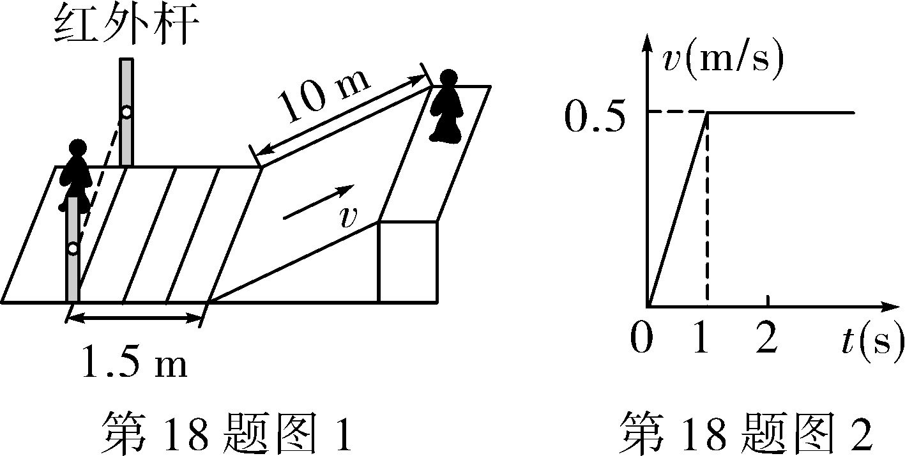
19. (2016泸州)如图甲所示，用弹簧测力计竖直向上缓慢提升静止在水平桌面上的钩码．弹簧测力计的示数F与弹簧测力计的零刻度线A点上升高度h之间的关系如图乙所示．则钩码的重力大小为2N；当弹簧测力计的示数是1.5 N时，钩码受到的合力大小是0N.从开始提升到h＝30 cm的过程中，弹簧测力计的拉力对钩码做功为0.4J.
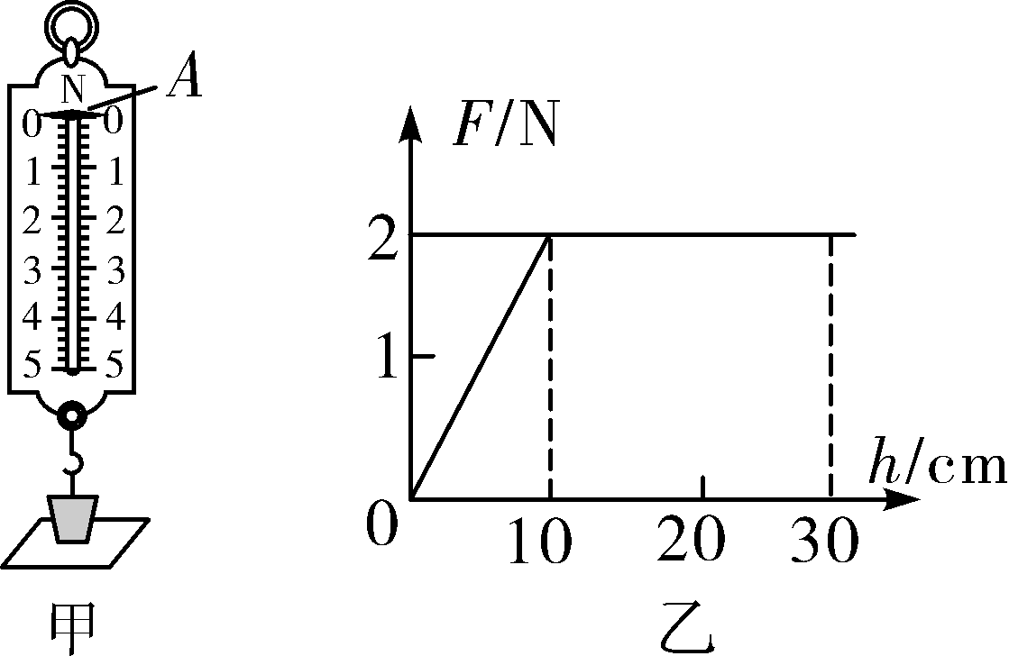
20. (2016十堰)如图甲所示电路，R₂为定值电阻，电源电压不变，闭合开关S，将滑片P从b端移动到a端的过程中，电流表和电压表示数变化关系如图乙所示，则电源电压为4V，滑动变阻器R₁的最大阻值为15Ω，电阻R₂的阻值为5Ω.
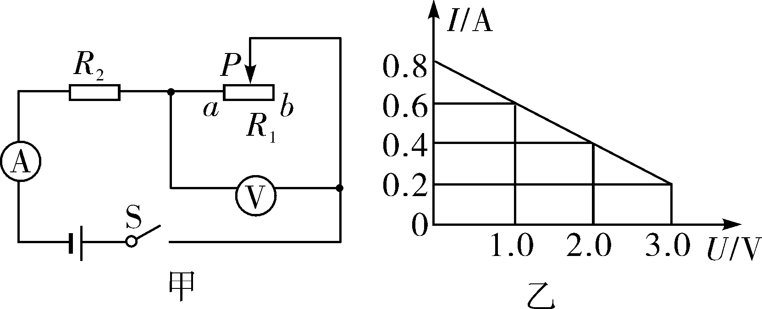
21. (2016广东)如题图所示是电阻甲和乙的I－U图像．由图可知：电阻乙的阻值为6Ω.若将电阻甲和乙并联后接在电压为6 V的电源两端时，则干路的总电阻为3.75Ω，总电功率为9.6W.
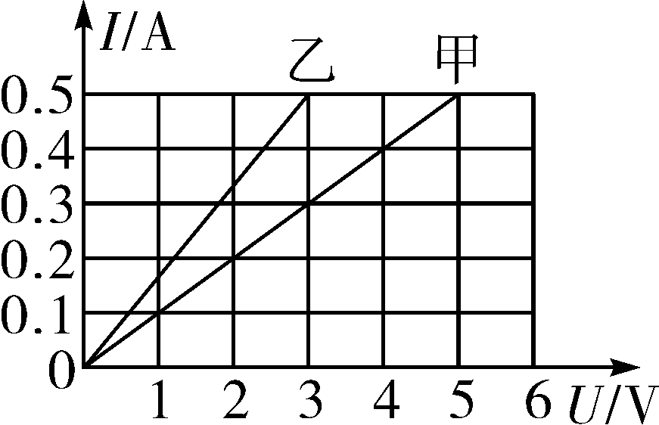
22. (2016德州)甲、乙两灯泡中的电流与电压变化的关系如图所示，将甲、乙两灯泡串联后接在电压为8V的电源两端时，甲灯泡中通过的电流为0.5 A，此时乙灯泡1 min消耗的电能是180J.
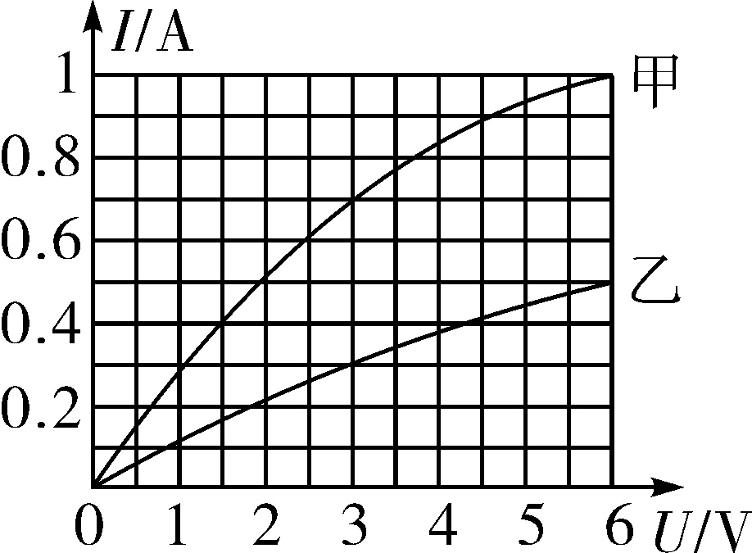
三、计算题
23. (2016厦门 )“嘉庚号”科考船于2016年5月8日下水，厦门大学由此成为中国大陆综合性大学中第一所拥有自己的全球级科考船的高校．科考船满载时排水量为3.5×10³ t．在某段航行中牵引力与速度的关系图象是双曲线，如图所示．求：
(1)科考船满载航行时受到的浮力．
(2)请根据如图所示规律推算，科考船航速为20 km/h时受到的牵引力．
(3)在该段航行中，科考船发动机每分钟所做的功．
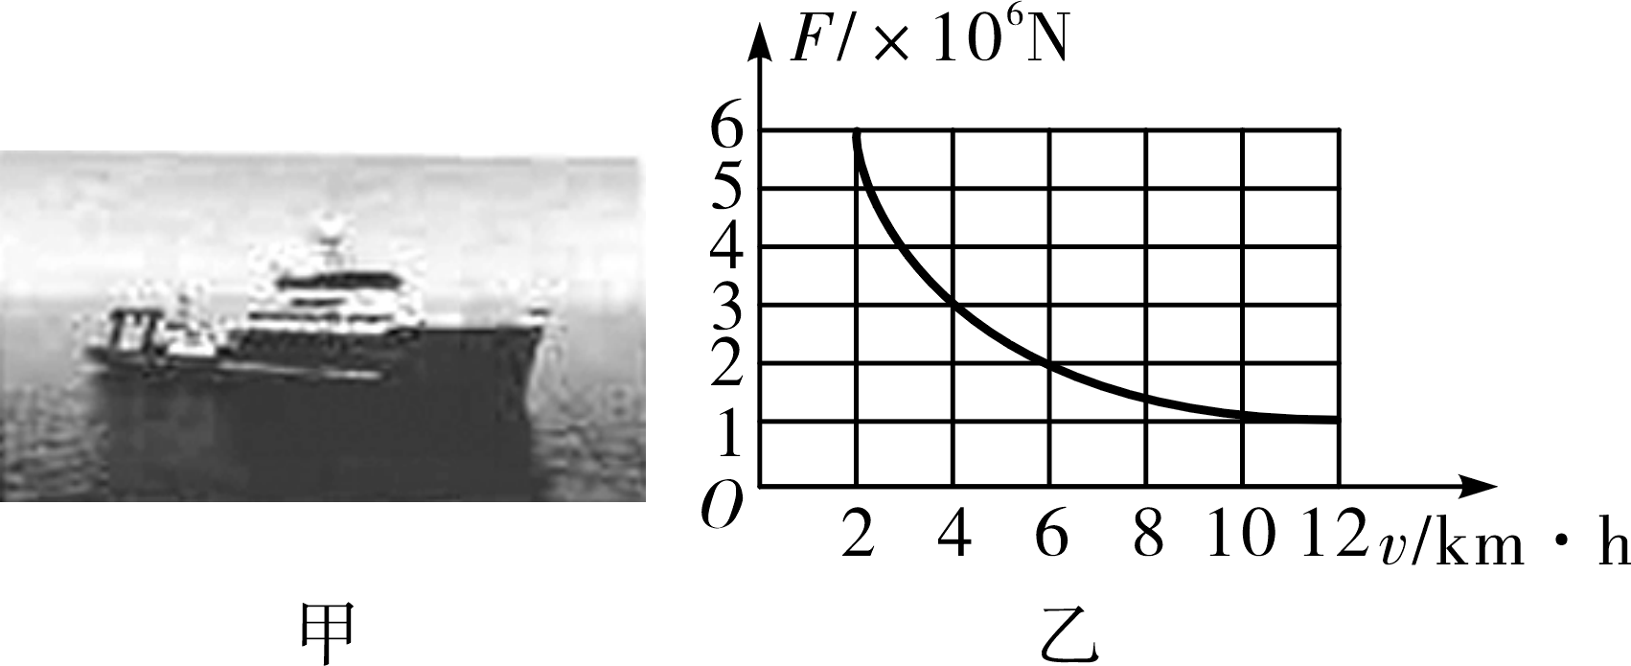
解：(1)由阿基米德原理，可得科考船受到的浮力
F_{浮}＝mg＝3.5×10³×10³ kg×10 N/kg＝3.5×10⁷ N

(2)科考船航行中牵引力与速度的关系图像是双曲线．
F₁v₁＝F₂v₂
F₂＝＝＝6×10⁵ N
(3)科考船在该段航行时功率不变．
P＝＝＝Fv，2 km/h＝ m/s
W＝Pt＝F₁v₁t＝6×10⁶ N×(2÷3.6) m/s×60 s＝2×10⁸ J
24. (2016锦州)如图所示，图甲是电阻R₁和电阻R₂的电流随电压变化图像，将它们按图乙所示接入电路中，滑动变阻器上标有“20 Ω 1 A”字样，电源电压不变．
(1)当只闭合开关S₁，滑片P位于a端时，电阻R₁的实际功率为1W，求电源电压．
(2)当把滑片P移到b端，同时闭合开关S₁和S₂时，电阻R₁的实际功率为9.6 W，求电流表的示数．
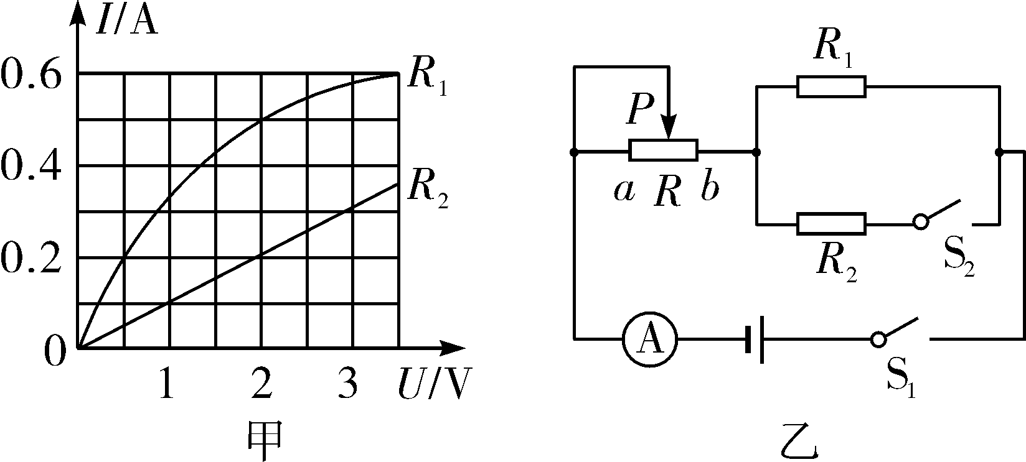
解：(1)由图像可知只有当I₁＝0.5 A，U₁＝2 V时P₁＝U₁I₁＝2 V×0.5 A＝1 W，I_{R}＝I₁＝0.5 A，则U_{R}＝I_{R}R＝0.5 A×20 Ω＝10 V，U_{总}＝10 V＋2 V＝12 V；
(2)当滑片P位于b，闭合S₁S₂时判断出电路R₁R₂并联．电流表测干路电流，U₁′＝U₂′＝U_{源}′＝12 V且R₁实际功率P₁′＝9.6 W，由公式P₁′＝U₁′I₁′得I₁′＝＝0.8 A，R₂＝＝＝10 Ω，I₂′＝＝1.2 A，所以I＝I₁′＋I₂′＝0.8 A＋1.2 A＝2 A．

